UNITY 2D

Giai đoạn 1 (Tháng 1–2): C# phải vững như lập trình viên thật
Bạn không được học C# kiểu “biết dùng”.
Phải nắm:
- OOP thật sự (không phải thuộc định nghĩa)
- Interface vs Abstract
- Event / Delegate
- Action / Func
- List, Dictionary
- LINQ cơ bản
- Clean Code
- Debug trong Visual Studio
Mục tiêu cuối tháng 2:
✔ Có thể viết mini console game (text-based RPG)
Nếu C# yếu → bạn sẽ không bao giờ lên được gameplay architecture.

Giai đoạn 2 (Tháng 3–4): Unity nền tảng
Học kỹ:
- Lifecycle (Awake, Start, Update)
- Rigidbody, Collider
- Physics 2D
- Animation
- Prefab
- ScriptableObject
- Scene Management
- Build APK
Project nên làm:
- Flappy Bird clone
- 2D Platformer
- Top-down shooter đơn giản
Không quan trọng đẹp. Quan trọng code sạch.

Giai đoạn 3 (Tháng 5–6): Kiến trúc gameplay (phần này quyết định bạn có được tuyển không)
Bạn phải biết:
- Object Pooling
- Basic State Machine
- Event-driven architecture
- Singleton (dùng đúng cách)
- Save/Load
- Sound Manager
- UI Manager
- Basic optimization
Project yêu cầu:
📌 1 game hoàn chỉnh gồm:
- Menu
- Level system
- Save data
- Pause
- Sound
- UI polished
Đây là game để show nhà tuyển dụng.

Giai đoạn 4 (Tháng 7–8): Portfolio & chuẩn bị xin việc
Bạn cần:
- 2–3 game hoàn chỉnh
- GitHub sạch sẽ
- Video demo gameplay
- Build APK cho người test
- CV rõ ràng

🎮 Bạn nên làm game dạng nào?
Ở Hà Nội, studio thường làm:
- Casual game
- Hyper-casual
- Puzzle
- Arcade

- Kinh Nghiệm:
- Phải Reset script của GameObject sau khi thay đổi
- Trong Hierarchy chọn GameObject Ctrl + D: Duplicate
- Add Component Particle System: hiệu ứng tỏa hạt (Renderer – Material, simulation space, Start Lifetime,..)

- Tịnh tiến + Xoay + Scale vật thể:
B1: Chọn GameObject
B2: Nhấn W/R/E Translate/Scale/Rotate

- Tịnh tiến và xoay vật thể:
transform.Translate(x, y, z);
transform.Rotate(x, y, z);

- Hiển thị giá trị của biến trong tab Inspector:
[SerializeField] float moveSpeed = .05f;
- Input từ bàn phím:
- Cài New Input System

Bước 1: Cài package
- Vào Window → Package Manager
- Chọn tab Unity Registry
- Tìm Input System
- Nhấn Install

Bước 2: Bật Input System
Sau khi cài xong:
- Vào Edit → Project Settings → Player
- Tìm mục Active Input Handling
- Chọn:
  - Input System Package (New)
hoặc
  - Both (khuyên dùng nếu mới học)
Unity sẽ yêu cầu restart → bấm Restart.

Bước 3: Kiểm tra lại code
using UnityEngine.InputSystem;
if(Keyboard.current.wKey.isPressed){}

- Sử dụng Time.deltaTime
Đồng bộ kết quả giữa các PC cấu hình khác nhau. Vì hàm update được gọi với mỗi frame
moveAmount = move * moveSpeed * Time.deltaTime;
- Collider + Rigidbody
Collider (hit box): thiết lập vùng va chạm cho game object
Rigidbody (Dynamic, Kenmatic, Static): thiết lập vật lý (mass, gravity, velocity,..) cho game object

- In ra Log màn hình Console
Debug.Log(“ bla bla ”);
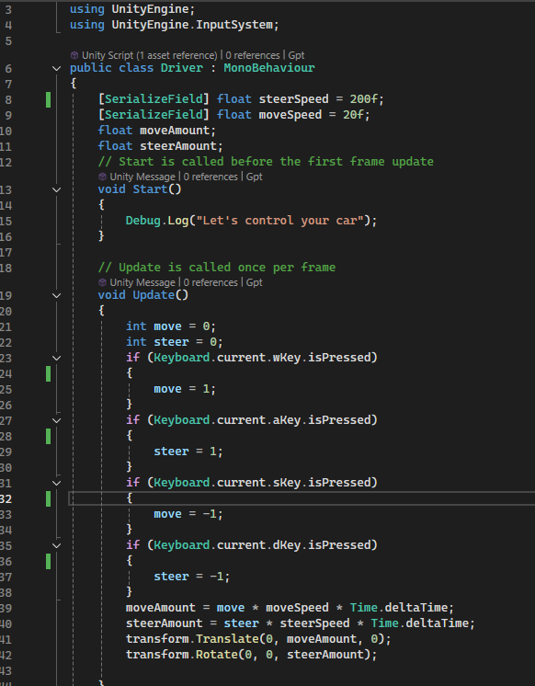

- Xử lý va chạm (Collision)
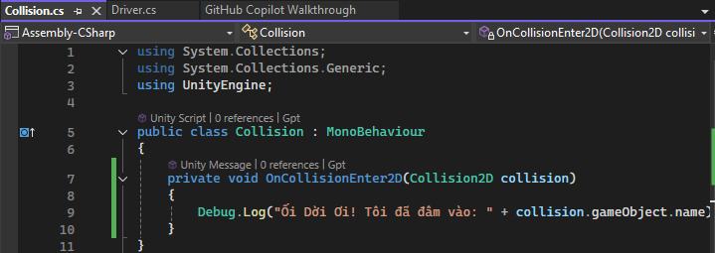
- Is Trigger (OnTriggerEnter2D)
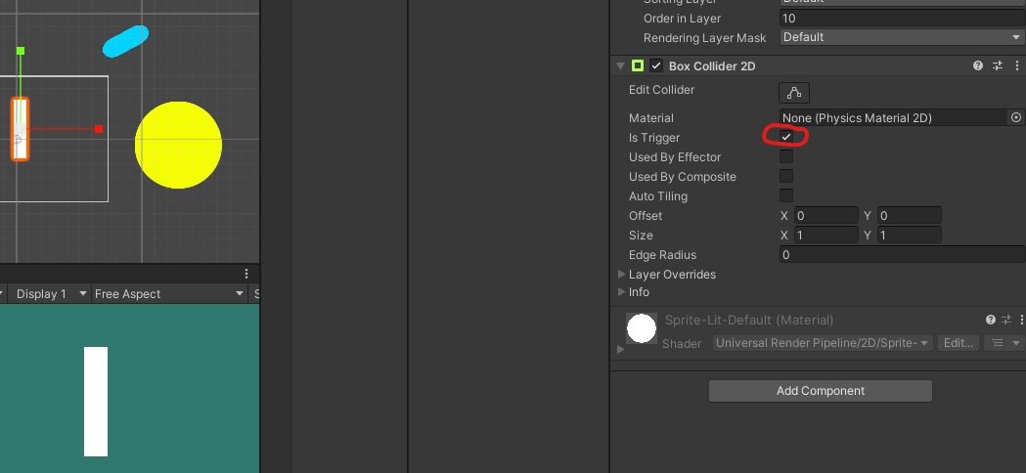
- Layer Render:
Order in Layer > cái khác thì hiển thị đè lên cái đó
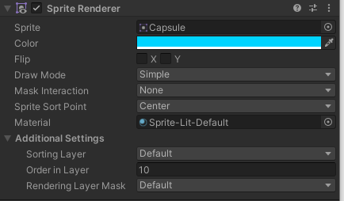 

- CineMachine
B1: Cài package CineMachine từ Package Manager Unity Registry
B2: Add Cinemachine Camera vào Hierarchy, chỉnh Aim, Follow, Look at,…
- Add Assets to Project
B1: Kéo thả gói animation vào assets, kéo thả *.png vào môi trường
B2: Scale với Pixel per Unit Tỷ lệ hợp lý giữa các GameObjects

- Tag
  - B1: Chọn GameObject Add Tag ( Thêm Collider + OnTriggerEnter2D + IsTrigger của GameObject)
  - B2: if(BlaBla.CompareTag("…")){}

- Prefab
  - B1: Kéo thả mẫu GameObject từ Hierrachy vào folder Prefab trong asset
  - B2: Chỉnh bất kì và có thể override apply all

- Destroying GameObject
  - Destroy(BlaBla.gameObject, 0.5f);
- Get Component
GetComponent<..Component..>().method;

IDEA GAMES

  - Game lái xe tìm đường đến đích trong khi phải trốn thoát zombie (map sáng tối, bẫy, quái vật,..)
  - Game player bắn zombie trong khi phải trốn thoát zombie (map sáng tối, bẫy, quái vật, súng đạn, kiếm..)

